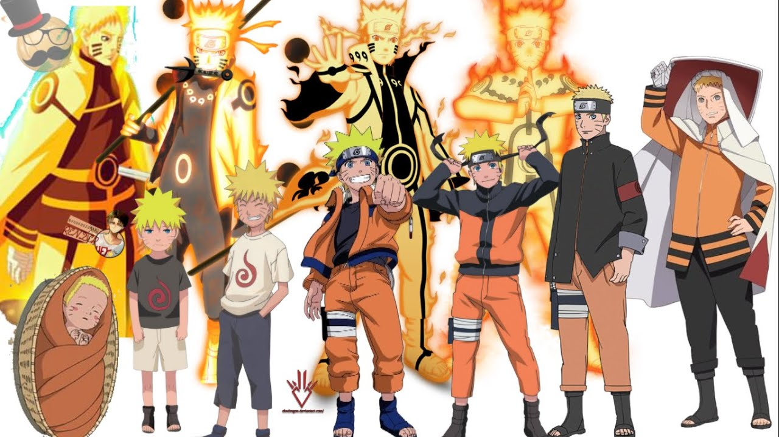

**Rank Shinobi**

Apesar de haver variações de vila para vila, o sistema organizacional, estrutura e hierarquia do sistema ninja de cada vila é basicamente o mesmo. No topo da organização está a cabeça da vila ou o Kage no caso dos 5 grandes países shinobi. Eles lideram a vila e seus shinobis juntamente com um conselho, geralmente se constituindo de shinobis de alto rank ou anciões.

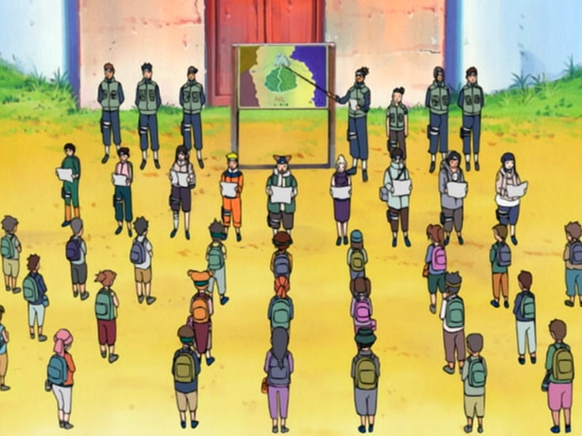

**Aluno da Academia**

Alunos da Academia (忍者学校生, Akademi-sei) compõem o corpo docente da Academia, onde eles são treinados e preparados para a vida como um shinobi. Eles não são uma parte real da força de shinobi, como eles ainda estão no processo de dominar o básico do básico do estilo de vida ninja. No entanto, eles podem ser recrutados como parte em potencial de guerra em tempos de emergência.

Alunos da Academia gastam seu tempo aprimorando as várias habilidades que eles são obrigados a ter e submetidos a vários testes e exames para ver como eles progridem. Além das disciplinas escolares normais, tais como história e matemática, são ensinados os conceitos básicos de ninjutsu, taijutsu, e muito provavelmente também genjutsu. Isso inclui aprender sobre chakra e como controlá-la, táticas, selos de mão, eles são levados através do manuseio de armas e ferramentas ninja, como shuriken e kunai, aprendendo como jogar e utilizá-las através da prática de alvo, e várias técnicas de rank E , tais como a técnica do clone e a técnica de transformação. Eles também são treinados em trabalhar individualmente e em equipes.

Eventualmente, eles recebem um teste de graduação para ver se eles estão prontos para tentar se tornar Genin. Passando este teste não concede automaticamente a eles este título, pois terão de passar por um segundo teste dado por seu instrutor Jounin, mas recebem um protetor na testa. Aqueles que não se enquadrem nesses testes são enviados de volta para a Academia. Os requisitos para a graduação variam de vila em vila. Em Konohagakure, os alunos da Academia simplesmente têm que mostrar a sua proficiência em uma técnica Rank E, sendo selecionada aleatoriamente. Em Kirigakure, no entanto, o teste foi uma batalha de vida ou morte entre estudantes de graduação de uma só vez, uma prática que desde então mudou após o ainda-não-qualificado Zabuza Momochi massacrar toda uma classe de graduação.

**Nível:** 1

**Atributos:** 18 de Combate e 18 Interpretativo

**Pontos de Jutsus Total:** 100

**Limite de Atributo:** 6

Rolar dado para saber a afinidade elemental (Exceto membros de clãs que tem afinidade inicial)

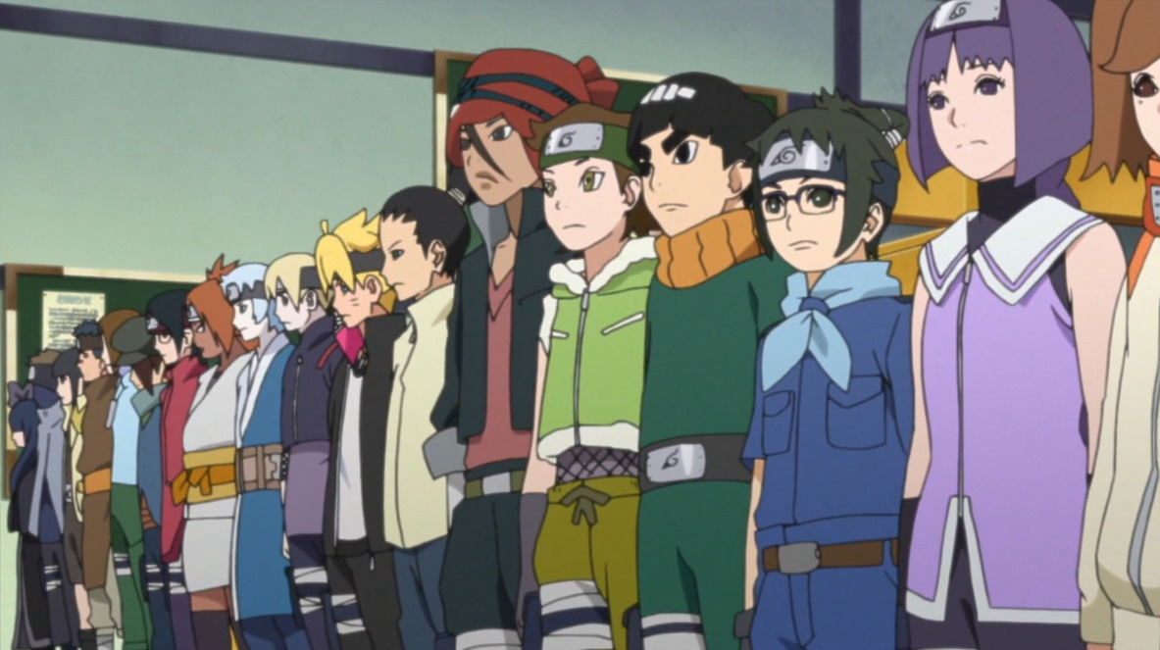

**Genin**

Genin (下忍Literalmente significa: ninja baixo ou ninja júnior) é o menor nível de ninja e também aqueles que apresentam a maior diferença no poder. Quando ele se torna genin, o ninja começar a fazer a sua parte para a economia da sua vila, sendo enviado em missões que a vila é paga para fazer. Eles são normalmente enviados em missões rank-D, que são empregos quase inteiramente livre de risco porém com muito trabalho manual ou raramente, em missões de rank C, que são um rank acima disso e começam a beira de ser um ninja "real, Rank C é o trabalho que têm uma muito baixa possibilidade de risco para o ninja envolvido. Quando Konohagakure estava com falta de ninjas de nível superior por causa da invasão, a vila teve que eventualmente enviar genin em missões mais elevados do ranking.

Genin são colocados em grupos de quatro homens, ou esquadrão, que consiste em três genin e um Jounin-sensei, a fim de aprender o trabalho em equipe e experiência de vida verdadeiro ninja sob a supervisão e proteção de um shinobi de elite. A montagem destas equipes é baseada nas habilidades individuais do genin, de modo que haverá um equilíbrio entre as equipes. Por exemplo, Naruto Uzumaki, que passou com as notas mais baixas, foi colocado em uma equipe com Sasuke e Sakura Haruno, que passaram com as notas mais altas e mais alta pontuação do exame escrito, respectivamente. Devido ao fato de que genin é o nível mais baixo ninja, eles são normalmente atribuídos a missões Rank D ou missões rank C de forma que ganhem experiência antes de assumir missões mais difíceis ou serem promovidos ao posto de chuunin, ao concluir com êxito o exame Chuunin, um conjunto de tarefas difíceis feitas para testar as habilidades de genin para ver se eles são ou não apto para se tornar chuunin.

**Nível:** 5

**Atributos:** 22 de Combate e 22 Interpretativo

**Pontos de Jutsus Total:** 500

**Limite de Atributo:** 7

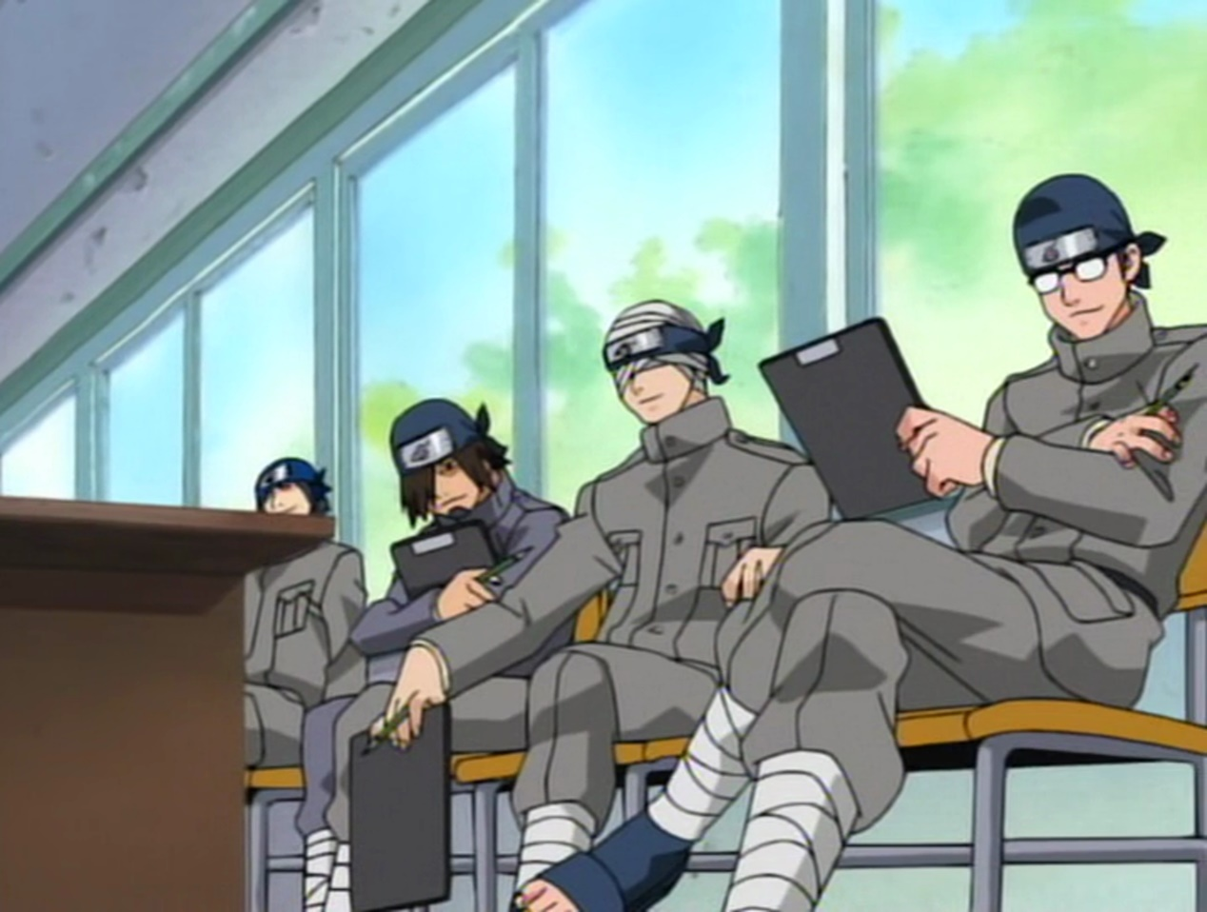

**Chuunin**

Chuunin (中忍, Literalmente significa: Ninja Médio, Significado: Ninja Qualificado) são ninjas que são qualificados para orientar outro ninja e liderar missões. Os chuunins atingiram um nível de maturidade e habilidade que consiste principalmente de habilidades de liderança e coragem tática. Genins que não têm as habilidades para se tornar chuunin são eliminados nos exames Chuunin. Alguns deles, como Iruka Umino, Daikoku Funeno e Suzume passam para a função como professores da academia entre outros, como Shikamaru Nara, serviu como líder das equipes encarregadas de pequenas equipes que precisam para tomar decisões e utilizar as habilidades dos shinobi sob seu comando para o efeito máximo. Chuunin são normalmente enviados em missões Rank C ou Rank B.

**Nível:** 10

**Atributos:** 27 de Combate e 27 Interpretativo

**Pontos de Jutsus Total:** 1000

**Limite de Atributo:** 9

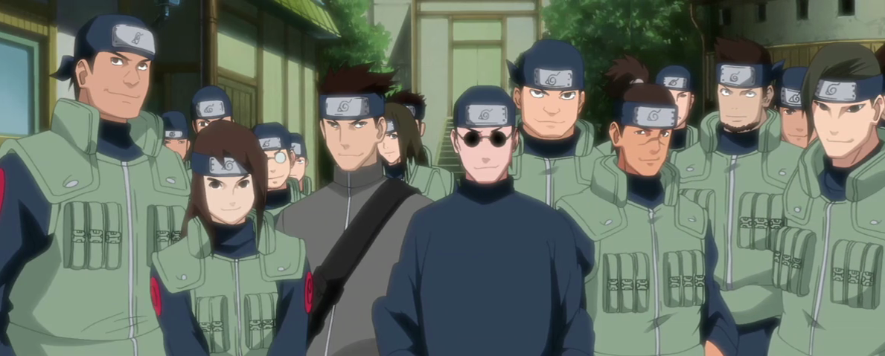

**Tokubetsu Jounin**

Tokubetsu Jounin (特別上忍, Tokubetsu Jounin, Literalmente significa: Ninja Especial) são ninjas que, ao invés de possuir um treinamento completo Jounin, tem nível de um Jounin em uma área ou habilidade específica, bem como subtenentes em militares do mundo real. Eles são especialistas em suas áreas de elite e são muitas vezes designados como subordinados a um jounin regular quando são necessários seus serviços. Um exemplo de um Tokubetsu Jounin é Ibiki Morino, cuja capacidade de entender completamente o funcionamento da mente humana única faz dele um especialista em interrogatórios de nível Jounin.

**Nível:** 20

**Atributos:** 37 de Combate e 37 Interpretativo

**Pontos de Jutsus Total:** 1500

**Limite de Atributo:** 12

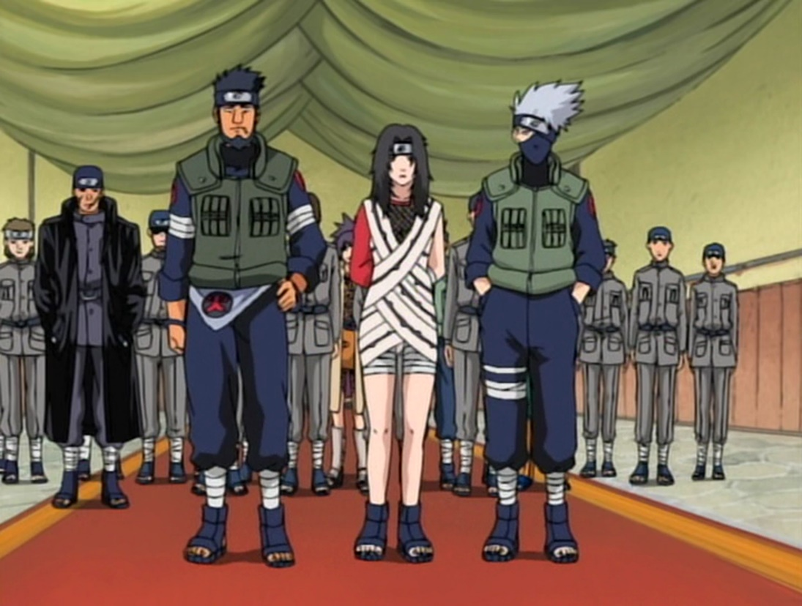

**Jounin**

Shinobis Jounin (上忍, Literalmente significa: Ninja de Elite) são geralmente altamente experientes com grande habilidade individual que servem como capitães militares. Eles são muitas vezes enviados em missões de Rank A, e Jounins experientes podem até ser enviados em missões Rank S (que são considerados para ser a maior dificuldade). Não é incomum para um Jounin ir em missões de paz. Jounins geralmente são capazes de utilizar pelo menos dois tipos de chakra elemental, genjutsu proficiente e habilidades taijutsu decentes.

Os moradores podem enviar as suas recomendações para nomear um shinobi Jounin. O Kage lê essas recomendações e poderá ponderar a nomeação de um indivíduo a jounin se suas qualidades são reconhecidas como adequada por pessoas suficientes. No entanto, não há menção de um exame Jounin. Quando um ninja se torna um jounin, ele pode ser atribuído uma equipe genin de três pessoas para supervisionar. Uma parte das suas funções é ajudar a instruir e treinar estes genins para se tornarem ninjas competentes. Eles treinam estes ninjas por um bom tempo e conduzem missões com eles. Eles também podem decidir quando os genins estão prontos para fazer parte do exame Chuunin. Em Konohagakure, cabe ao jounin para decidir se um Hokage candidato seria dada a posição permanentemente. Eles também têm um ranking especial conhecido como Capitão Jounin. Shinobis que têm habilidades de nível Jounin única em uma área especializada são classificados como Tokubetsu Jounin.

**Nível:** 30

**Atributos:** 47 de Combate e 47 Interpretativo

**Pontos de Jutsus Total:** 2000

**Limite de Atributo:** 16

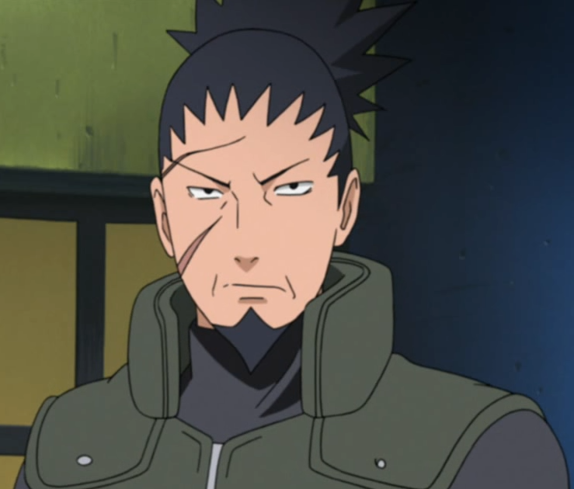

**Capitão Jounin**

O Capitão Jounin (上忍班長, Jounin Hanchou) é uma posição no sistema shinobi de Konoha. Como representante das forças shinobi regulares, eles são um membro do conselho, dando-lhes uma palavra a dizer em questões importantes, tais como a escolha de um novo Hokage. Eles são os shinobis do mais alto escalão na vila, mas ainda oficialmente um Jounin em si. A pessoa mais recente conhecida a deter o título de Capitão Jounin foi Shikaku Nara.

**Nível:** 40

**Atributos:** 57 de Combate e 57 Interpretativo

**Pontos de Jutsus Totais:** 2500

**Limite de Atributo:** 19

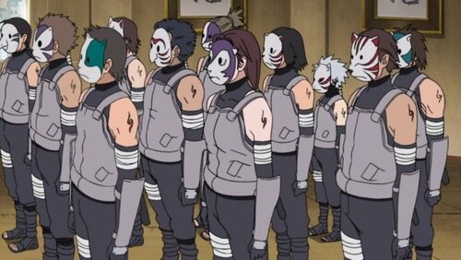

**ANBU**

O ANBU (暗部, que significa literalmente: Lado Negro), abreviação de Ansatsu senjutsu tokushu Butai (暗殺戦術特殊部隊, Literalmente significa: Esquadrão Especial de Tática e Assassinato), são agentes secretos enviados pelo seu Kage.

Os ANBU são recrutados dos shinobis normais da vila, escolhidos a dedo por seu Kage por suas capacidades individuais e habilidades especiais. Idade, origem, sexo ou classificação anterior não têm qualquer importância nesta decisão. Enquanto no trabalho, o ANBU usa máscara e usa nomes codificados para esconder a sua identidade, deixando apenas seu Kage informado. Eles normalmente trabalham em equipes, formada sobre os requisitos da missão.

A ANBU protege a vila de ameaças excepcionais, realizam missões de alto risco em território inimigo, e lidam com shinobis extremamente poderosos. Eles também são responsáveis pela realização de assassinatos, rastreamento, vigilância e missões que exigem um ninja especialmente treinado. Alguns ANBU servem como interrogadores que entram na mente do ninja inimigo para aprender valiosas informações para a vila. Porque a ANBU é tão vital para as operações da vila, eles não podem ser presos pelas forças policiais regulares sem um mandado. Embora muitos optam por servir na ANBU por toda a sua carreira, eles podem voltar para as forças convencionais, se optar por, como no caso de Kakashi Hatake.

Enquanto os ANBU agem geralmente em esquadrões e recebem ordens de seus comandantes, alguns ANBU de elite são escolhidos a dedo por seu Kage para servir diretamente sob ele. Como tal, todas e quaisquer ordens que recebem vêm de seu Kage e ninguém mais.

**Nível:** 50

**Atributos:** 67 de Combate e 67 Interpretativo

**Pontos de Jutsus Totais:** 3000

**Limite de Atributo:** 22

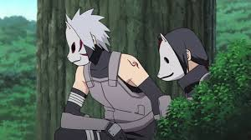

**Comandante ANBU**

Aparentemente, não há verdadeiros ranks dentro da ANBU; liderança de equipe e hierarquia parecem ser baseadas no mérito e experiência. Os líderes das equipes são chamados líderes de esquadrão (分隊長, Buntaichou), uma posição tida em alta consideração.

**Nível:** 60

**Atributos:** 77 de Combate e 77 Interpretativo

**Pontos de Jutsus Totais:** 4000

**Limite de Atributo:** 26

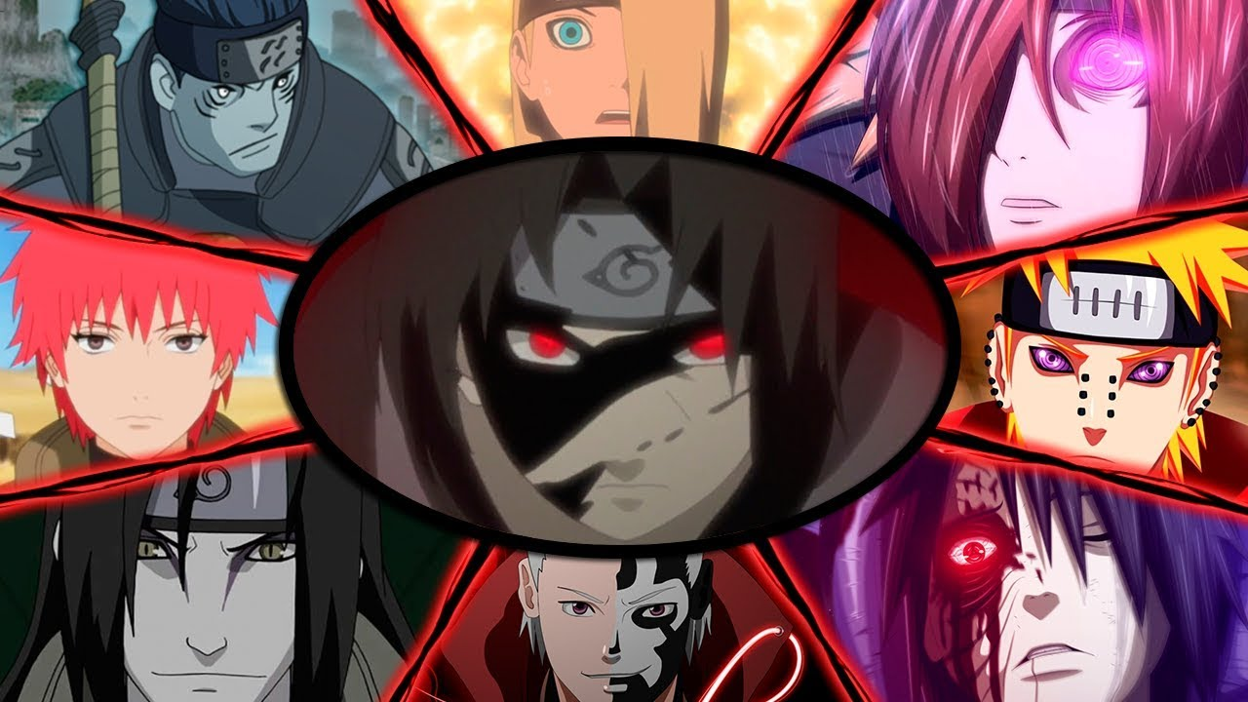

**Nukenin**

Nukenin (抜け忍, que significa literalmente: Shinobi Perdido) são ninjas que abandonam a sua vila sem a intenção de voltar. Nukenins são criminosos em vigor, se não antes de sua deserção, em seguida, certamente depois de abandonar suas funções. Como tal, Nukenins estão listados no Bingo Book de sua vila para ser morto assim que avisado; são especificamente atribuídos a Oinins de Kirigakure para eliminar estes Nukenins. Embora alguns Nukenins podem continuar vestindo protetor na testa de sua vila, apesar de ele já não jurar lealdade à sua vila; membros da Akatsuki, a maioria deles Nukenins, fazem um risco em suas bandanas para simbolizar que eles rejeitaram sua aldeia.

Deixar a vila não necessariamente automaticamente faz de ninguém um Nukenin. Tsunade se retira-se de Konoha como uma ninja após a Segunda Guerra Mundial Shinobi, mas ela é, em nenhum momento considerado uma Nukenin pela vila. Jiraiya informa ela, no entanto, que, se ela ajudar Orochimaru, um inimigo de Konoha, que seu status será alterado e ele será forçado a matá-la.

**Nível:** 80

**Atributos:** 97 de Combate e 97 Interpretativo

**Pontos de Jutsus Totais:** 5000

**Limite de Atributo:** 32

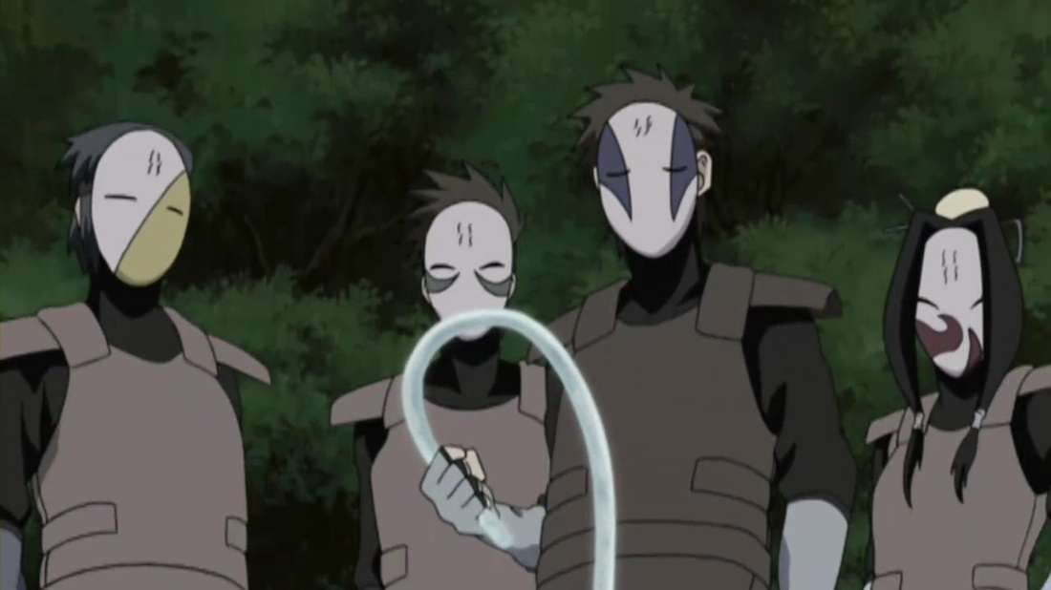

**Oinin**

Corporação Caçadora de Ninjas (追い忍部隊, Oinin Butai), é um time especial dentro da ANBU, consistindo de Oinins, no qual é dado a tarefa especifica de caçar Nukenins. Eles apagam completamente a pessoa que estão caçando por meios de técnicas superiores de assassinato e técnicas médicas.

Eles podem ser vistos vestindo a armadura comum da ANBU ou em alguns casos (como Haku e Ao), com um quimono azul listrado e uma camisa por baixo com gola alta. Eles podem também utilizar máscaras com um corte bem fino na parte dos olhos com um design ondulado perto da boca e o símbolo da vila na testa. Eles matam seu alvo, arrancando sua cabeça como prova, e então acabam completamente com o corpo do alvo utilizando vários métodos, como cremação ou invocando uma grande quantidade de corvos que devoram o alvo por completo. Isto é feito em ordem de ter certeza que os segredos de sua vila no qual o corpo do ninja carrega, como: Tipos de chakra, ervas comidas, ninjutsus, medicina especial e Kekkei Genkai, não sejam reveladas para estrangeiros.

Oinins devem por obrigação destruir o corpo no mesmo lugar que ele estiver caído; e não deve ser movido após ser morto, e apenas a cabeça deve ser levada como prova que o Nukenin está de fato morto. Como requerimento, eles devem possuir um completo e intimo conhecimento da anatomia humana. Devido a sua reputação de obrigatoriamente e completamente obliterar os restos de seu alvo, eles recebem codinomes como "O Esquadrão Funerário" (当る隊, Atarutai).

**Nível:** 90

**Atributos:** 107 de Combate e 107 Interpretativo

**Pontos de Jutsus Totais:** 6000

**Limite de Atributo:** 36

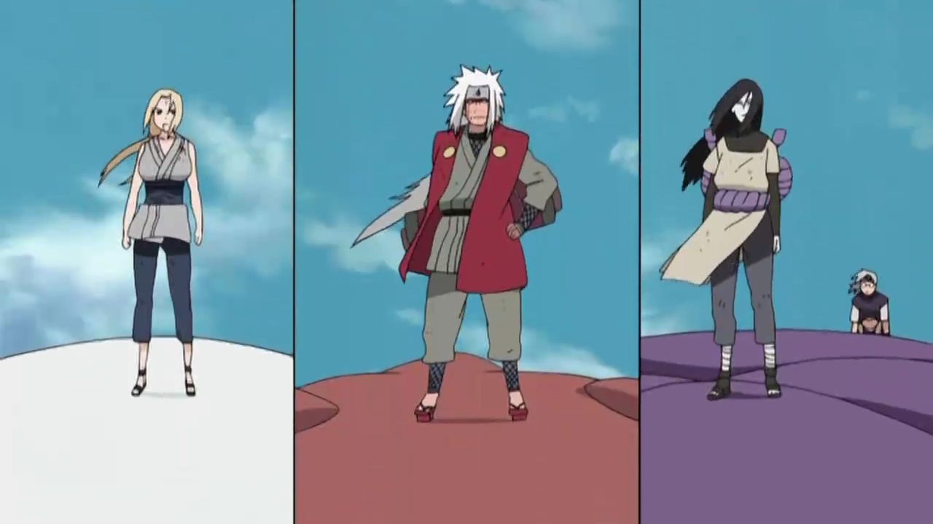

**Sannin**

O Sannin (伝説の三忍, literalmente significando: três ninjas lendários) são shinobis conhecidos como os três maiores ninjas de seu tempo. Devido a sua habilidade e poder lendário, cada Sannin é considerado ao posto de Kage uma vez ou outra.

**Nível:** 120

**Atributos:** 137 de Combate e 137 Interpretativo

**Pontos de Jutsus Totais:** 7000

**Limite de Atributo:** 46

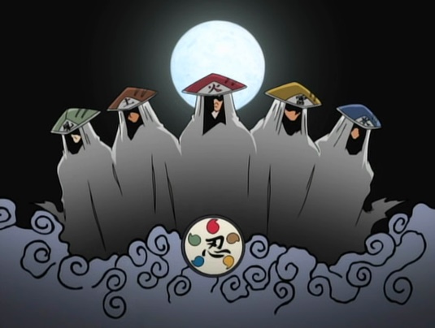

**Kage**

**Kage** (影, Literalmente significando: Sombra) é um título reservado para o líder de uma das grandes 5 vilas shinobis. Um Kage supervisiona as atividades de sua vila, de enviar shinobis a missões a tomar decisões difíceis relacionadas a segurança de seu povo. O Kage de uma vila é geralmente reconhecido como o shinobi mais poderoso.

Como principal preocupação de um Kage é a sua vila, a interação entre os Kages é rara; apenas durante as cerimônias de assinatura de tratados ou eventos públicos compartilhados é possível ver um Kage sendo visto interagindo com um dos seus semelhantes. A única vez que todos os cinco Kage estão juntos é durante a Cúpula Kage, que pode ser convocada por qualquer um dos cinco para discutir temas que se aplicam a todas as suas vilas.

Como um Kage é nomeado parece diferir de vila em vila. Em Konoha, o Hokage normalmente nomeia o seu sucessor. Se o Hokage morre ou é de outro modo incapacitado antes que ele possa escolher um sucessor, a seleção cai para o Senhor Feudal do Fogo, embora essa nomeação deve, então, ser aprovado pelo resto dos ninjas de Konoha. Em Kumogakure, após o Terceiro Raikage morrer, seu filho tornou-se automaticamente Raikage, uma decisão feita muitos anos antes. Se um Kage decidir alguma vez optar por se aposentar eles irão manter o seu título para o resto de sua vida, e podem ajudar o novo Kage com a tomada de decisões e outras responsabilidades. Um Kage aposentado pode até mesmo voltar a liderança em tempo integral se o seu sucessor morrer, como o Terceiro Hokage fez quando o quarto Hokage deu sua vida para salvar Konoha, sendo incapaz de encontrar alguém digno e disposto a assumir o título de quinto Hokage no Tempo.

Como os Jinchuurikis são tão importantes para sua vila, é tradição que o Jinchuuriki seja um relativo do Kage atual, ambiguamente para reforçar a lealdade do Jinchuuriki e para demonstrar o poder do Kage. Por exemplo, Killer B é um irmão adotivo do Quarto Raikage e Gaara é filho do Quarto Kazekage.

De todos os Jinchuurikis na série, três conseguiram ganhar o respeito e amor de sua vila e conseguiram o título de Kage: Yagura como Quarto Mizukage, Gaara como Quinto Kazekage e Naruto Uzumaki como o Sétimo Hokage.

**Nível:** 140

**Atributos:** 157 de Combate e 157 Interpretativo

**Pontos de Jutsus Totais:** 8000

**Limite de Atributo:** 52

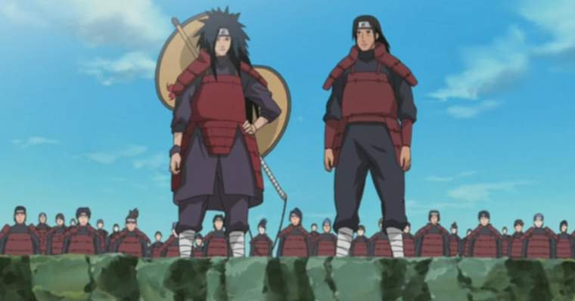

**Fushi**

O título de Fushi (不死忍, literalmente traduzido: Shinobi Imortal) é dado a shinobis que foram os mais fortes do planeta, superando facilmente um Kage ou até mesmo os cinco como no caso de Madara Uchiha, que derrotou todos os cinco Kages sozinho. Um Fushi é raramente visto, geralmente possuí um poder semelhante à de um Kage, porém conseguindo superar seus próprios limites a partir de uma fonte natural, como foi o caso de Hashirama Senju com seu Mokuton e Modo Sennin ou Madara quando despertou seu Eien Mangekyou Sharingan. Também é possível se tornar um Fushi através de métodos externos, assim como Obito ao usar as células Senju de Hashirama e se tornando Jinchuuriki do Juubi.

**Nível:** 160

**Atributos:** 177 de Combate e 177 Interpretativo

**Pontos de Jutsus Totais:** 9000

**Limite de Atributo:** 59